6 клас
Тема:
1.« Віночок весняних квітів». Створення декоративної композиції.
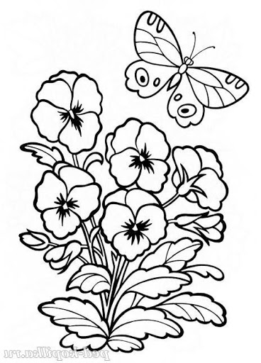
2.«Чарівний світ писанки». Створення орнаментів.
